项目名称 |  | 密级
基于DeepSeek的全流程健康管理系统 |  | 仅供收件方查阅
项目编号 | 版本 | 文档编号
5 | V1.0 | Project ID_Proc_RA_002

基于DeepSeek的全流程健康管理系统
软件需求规格说明书

拟制 | 赵 博 涵 | 日期 | 6/4
评审人 | 姜 昊 | 日期 | 6/4
批准 | 姜 昊 | 日期 | 6/4

Revision Record

修订记录
Date  日期 | Revision Version  修订版本 | CR ID /Defect ID  CR/Defect号 | Sec No.  修改章节 | Change Description  修改描述
2026-06-02 | V1.0 |  | 全部 | 初稿创建

Keywords 关键词：
DeepSeek、健康管理、血糖管理、AI健管师、体检优化、疾病预警

Abstract 摘 要：
本文档是《基于DeepSeek的全流程健康管理系统》的软件需求规格说明书，旨在准确、完整、清晰地描述系统的功能需求、非功能需求、外部接口及数据结构，为系统设计、开发、测试和验收提供依据。

List of abbreviations 缩略语清单：
Abbreviations缩略语 | Full spelling 英文全名 | Chinese explanation 中文解释
DeepSeek | DeepSeek LLM | 深度求索大语言模型
SRS | Software Requirement Specification | 软件需求规格说明书
HIS | Hospital Information System | 医院信息系统
API | Application Programming Interface | 应用程序编程接口
JWT | JSON Web Token | JSON网络令牌

1 简介

1.1 目的
该需求规格说明书是关于基于DeepSeek的全流程健康管理系统中各功能模块的功能和性能的要求的描述，该说明书的预期读者为：
用户；
项目管理人员；
测试人员；
设计人员；
开发人员。
这份软件需求说明书重点描述了健康管理系统的功能需求，明确所要开发的软件应具有的功能、性能与界面，使系统分析人员及软件开发人员能清楚地了解用户的需求。

1.2 范围
本系统面向健康管理机构和终端用户，通过融合DeepSeek大模型能力，构建覆盖血糖管理、健康咨询、体检优化、疾病预警的全流程智能健康管理体系。
包含：用户注册登录、健康档案管理、血糖管理智能体、AI数智健管师、智能体检优化、疾病风险预警
不包含：可穿戴设备数据接入、第三方支付、短信通知、移动端APP（仅Web端）

2 总体概述

2.1 软件概述

2.1.1 项目介绍
本项目是一系列健康管理版本中的首个版本，旨在构建融合DeepSeek大模型的全流程健康管理系统。系统采用前后端分离架构，支持Web端访问，提供智能化、个性化的健康管理服务。

2.1.2 产品环境介绍
本系统为独立的Web应用系统，包含以下组件：
前端展示层：Vue 3 + TypeScript + Vite + Element Plus
业务服务层：Spring Boot 3 + MyBatis-Plus + MySQL + Redis
AI能力层：Python FastAPI + DeepSeek API
数据层：MySQL（关系型数据）+ Redis（缓存）

2.2 软件功能
系统功能结构图：
基于DeepSeek的全流程健康管理系统
├── 用户管理（注册、登录、个人信息）
├── 健康档案管理
├── 血糖管理智能体（数据录入、趋势分析、饮食处方）
├── AI数智健管师（智能对话、健康建议）
├── 智能体检优化（报告解读、项目推荐）
└── 疾病风险预警（风险评估、预警通知）

2.3 用户特征
用户类型 | 描述 | 技术水平
普通用户 | 个人健康管理需求者 | 初级，使用智能手机/电脑
健康管理人员 | 健康管理中心工作人员 | 中级，熟悉业务流程
系统管理员 | 系统运维人员 | 高级，技术背景

2.4 假设和依赖关系
假设：
1. DeepSeek API服务持续可用
2. 用户具备基本的计算机操作能力
3. 用户愿意录入个人健康数据

依赖：
1. DeepSeek API（AI对话、文本生成）
2. MySQL数据库服务
3. Redis缓存服务

3 具体需求

3.1 系统用例
系统高层整体用例图如下，展示系统角色与功能之间的关系：
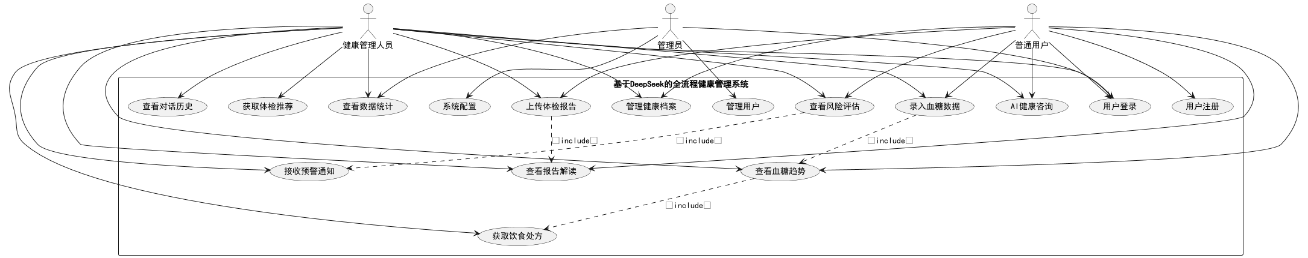
图1：系统用例图
系统包含三个角色：普通用户、健康管理人员、管理员，共16个用例。

3.2 血糖管理智能体模块
1、子功能功能简介
血糖管理智能体模块提供血糖数据采集、趋势分析、个性化饮食处方生成等功能。用户可手动录入血糖数据，系统自动生成趋势图表和饮食建议。

2、子功能系统用例
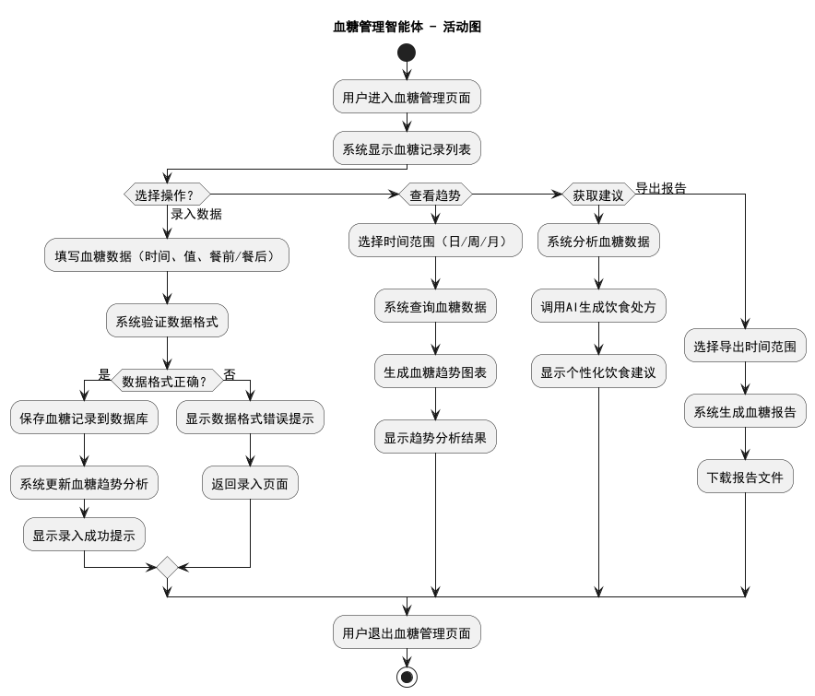
图2：血糖管理智能体 - 活动图

3.2.1 血糖数据录入
1 介绍
用户可手动录入血糖数据，包括测量时间、血糖值、餐前/餐后状态。系统验证数据格式并保存。
2 输入
输入来源：用户手动录入
数据项：测量时间、血糖值（mmol/L）、餐前/餐后、备注
有效范围：血糖值 1.0-30.0 mmol/L
3 处理
A. 验证血糖值范围（1.0-30.0 mmol/L）
B. 验证时间格式
C. 保存到数据库
D. 更新趋势分析
4 输出
输出到：页面显示
成功：显示录入成功提示
失败：显示数据格式错误提示

3.2.2 血糖趋势分析
1 介绍
系统基于用户血糖数据生成趋势图表，支持日/周/月视图。
2 输入
输入来源：数据库血糖记录
时间范围：日/周/月
3 处理
A. 查询指定时间范围的血糖数据
B. 计算平均值、最高值、最低值
C. 生成趋势折线图
D. 标注异常值
4 输出
输出到：页面图表
内容：血糖趋势图、统计指标

3.3 AI数智健管师模块
1、子功能功能简介
AI数智健管师模块基于DeepSeek大模型，提供智能健康咨询、对话交互、个性化健康建议生成等功能。

2、子功能系统用例
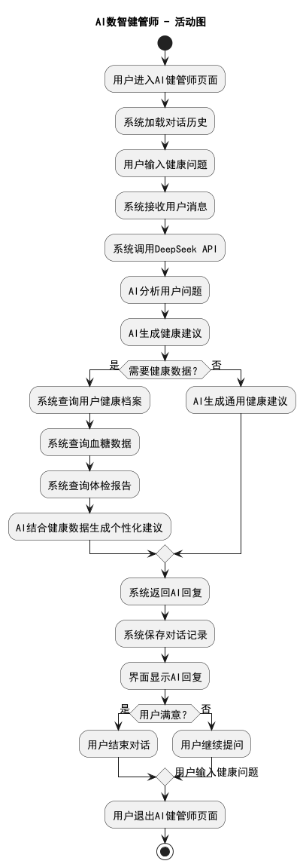
图3：AI数智健管师 - 活动图

3.3.1 智能对话
1 介绍
用户可与AI健管师进行自然语言对话，获取健康咨询和建议。
2 输入
输入来源：用户输入文本
格式：自然语言文本
3 处理
A. 接收用户输入
B. 查询用户健康档案
C. 调用DeepSeek API
D. 生成个性化健康建议
E. 保存对话记录
4 输出
输出到：页面对话框
内容：AI回复文本

3.3.2 健康建议生成
1 介绍
AI健管师基于用户健康数据生成个性化饮食、运动处方。
2 输入
输入来源：用户健康档案、血糖数据、体检报告
3 处理
A. 综合分析用户健康数据
B. 调用DeepSeek生成建议
C. 格式化输出
4 输出
输出到：页面显示
内容：饮食建议、运动建议、注意事项

3.4 智能体检优化模块
1、子功能功能简介
智能体检优化模块提供体检报告智能解读、体检项目推荐、体检机构对比等功能。

2、子功能系统用例
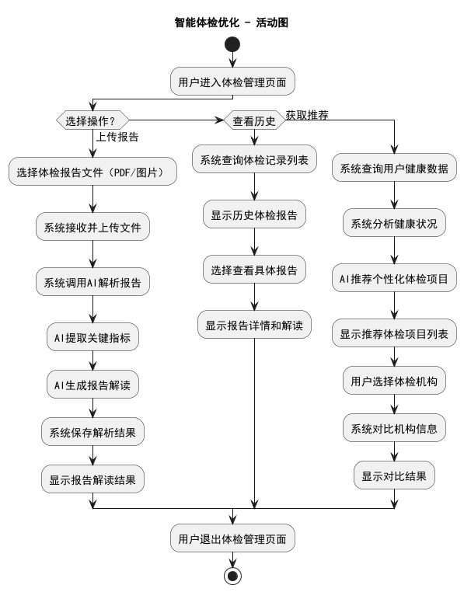
图4：智能体检优化 - 活动图

3.4.1 体检报告解读
1 介绍
用户上传体检报告，系统自动解析关键指标并生成解读。
2 输入
输入来源：用户上传文件
格式：PDF、JPG、PNG
3 处理
A. 接收上传文件
B. 调用AI解析报告
C. 提取关键指标
D. 生成解读文本
4 输出
输出到：页面显示
内容：指标解读、健康建议

3.4.2 体检项目推荐
1 介绍
系统基于用户健康数据推荐个性化体检项目。
2 输入
输入来源：用户健康档案
3 处理
A. 分析用户健康状况
B. 匹配体检项目
C. 生成推荐列表
4 输出
输出到：页面显示
内容：推荐体检项目列表

3.5 疾病风险预警模块
1、子功能功能简介
疾病风险预警模块基于用户健康数据进行疾病风险评估、分级预警、干预建议生成。
2、子功能系统用例
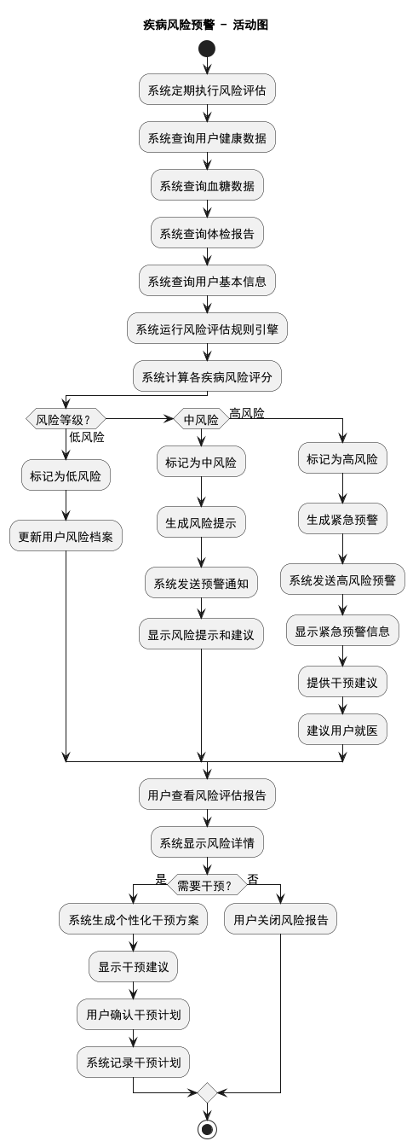
图5：疾病风险预警 - 活动图

3.5.1 风险评估
1 介绍
系统基于规则引擎评估用户疾病风险等级。
2 输入
输入来源：用户健康档案、血糖数据、体检报告
3 处理
A. 查询用户健康数据
B. 运行风险评估规则
C. 计算风险评分
D. 确定风险等级（低/中/高）
4 输出
输出到：页面显示、通知
内容：风险等级、风险详情、干预建议

3.5.2 预警通知
1 介绍
系统在检测到高风险时发出预警通知。
2 输入
输入来源：风险评估结果
3 处理
A. 判断风险等级
B. 生成预警信息
C. 发送通知
4 输出
输出到：页面通知、消息
内容：预警信息、干预建议

3.6 数据字典

3.6.1 数据字典
字段 | 类型 | 可为空 | 描述
user_id | BIGINT | 否 | 用户ID，主键
username | VARCHAR(50) | 否 | 用户名
phone | VARCHAR(20) | 否 | 手机号
password | VARCHAR(255) | 否 | 密码（加密）
blood_sugar_id | BIGINT | 否 | 血糖记录ID
sugar_value | DECIMAL(5,2) | 否 | 血糖值（mmol/L）
measure_time | DATETIME | 否 | 测量时间
meal_status | ENUM | 否 | 餐前/餐后
report_id | BIGINT | 否 | 体检报告ID
report_file | VARCHAR(500) | 否 | 报告文件路径
risk_level | ENUM | 否 | 风险等级（低/中/高）

3.6.2 E-R关系图
主要实体关系：
用户(1) --- (N) 血糖记录
用户(1) --- (N) 体检报告
用户(1) --- (N) 对话记录
用户(1) --- (N) 风险评估

4 性能需求

4.1 时间性能需求
页面加载时间应<3秒
API响应时间应<500ms
AI对话响应时间应<5秒

4.2 系统开放性需求
系统采用RESTful API设计，支持第三方系统集成
系统支持模块化扩展，便于后续功能迭代

4.3 界面友好性需求
界面简洁直观，操作流程清晰
支持响应式布局，适配不同屏幕尺寸
提供操作引导和帮助文档

4.4 系统可用性需求
系统可用性应达到99.5%
支持Chrome、Edge、Firefox主流浏览器

4.5 可管理性需求
系统支持日志记录和监控
支持数据备份和恢复

5 接口需求

5.1 用户接口
Web端响应式界面，支持1024px以上分辨率
输入方式：键盘、鼠标
输出方式：屏幕显示

5.2 软件接口
接口名称 | 版本 | 来源 | 用途
DeepSeek API | 最新稳定版 | DeepSeek | AI对话、文本生成
MySQL | 8.0+ | Oracle | 关系型数据存储
Redis | 6.0+ | Redis Labs | 缓存、会话管理

5.3 硬件接口
支持智能血糖仪数据导入（蓝牙/USB）- 后续迭代

5.4 通讯接口
RESTful API接口规范
WebSocket接口（实时对话）
HTTPS加密传输

6 总体设计约束

6.1 标准符合性
遵循RESTful API设计规范
遵循《个人信息保护法》要求
遵循W3C Web标准

6.2 硬件约束
服务器：2核4G以上配置
数据库：MySQL 8.0+
浏览器：Chrome 90+、Edge 90+、Firefox 90+

6.3 技术限制
前端：Vue 3 + TypeScript + Vite
后端：Spring Boot 3 + MyBatis-Plus
AI服务：Python FastAPI + DeepSeek API
数据库：MySQL + Redis

7 软件质量特性

7.1 可靠性
适应性：保证系统在原有的基础功能上进行扩充，可方便地增加新功能而不影响原系统架构。
容错性：在网络拥塞、系统崩溃、内存不足的情况下，不造成系统功能失效，可正常关闭及重启。
可恢复性：出现网络故障等问题，在网络恢复正常后，系统能正常运行。

7.2 易用性
具备良好的界面设计，使用户清晰易用，功能高度集中。阻止用户输入非法数据或进行非法操作，对于复杂的流程处理，提供向导功能并注释。可随时给用户提供使用帮助。
8 需求分级
Requirement ID  需求ID | Requirement Name  需求名称 | Classification  需求分级 | 说明
FR-001~008 | 用户管理 | A. 必须的 | 基础鉴权体系
FR-009~014 | 血糖管理智能体 | A. 必须的 | 核心功能
FR-015~020 | AI数智健管师 | A. 必须的 | 核心AI功能
FR-021~025 | 智能体检优化 | B. 重要的 | 重要增值功能
FR-026~029 | 疾病风险预警 | B. 重要的 | 重要增值功能

重要性分类如下：
A. 必须的 - 绝对基本的特性；如果不包含，产品就会被取消。
B. 重要的 - 不是基本的特性，但这些特性会影响产品的生存能力。
C. 最好有的 - 期望的特性；但省略一个或多个这样的特性不会影响产品的生存能力。

9 附录

术语表
术语 | 说明
DeepSeek | 深度求索大语言模型，用于AI对话和文本生成
FastAPI | Python高性能Web框架，用于AI服务开发
Spring Boot | Java企业级开发框架，用于后端业务服务
Vue 3 | 前端渐进式JavaScript框架

